Познавательное путешествие к подножью вулкана.
Камчатка настолько удивительный полуостров. Живя на Камчатке мы порой не замечаем в городской суете насколько красив и уникален наш полуостров. Красивые вулканы в белых шапках украшают Камчатку, они кажутся настолько высокими и завораживают своим величавым видом.
Доезжая до подножья Авачинского вулкана в летнее время, мы видим, что на земле местами лежит снег. Детей это явление приводит в восторг. «Ведь на улице лето, тепло, почему снег не тает?» - спрашивают ребята. Из снега можно слепить снежки, даже слепить снеговика или построить снежную крепость.
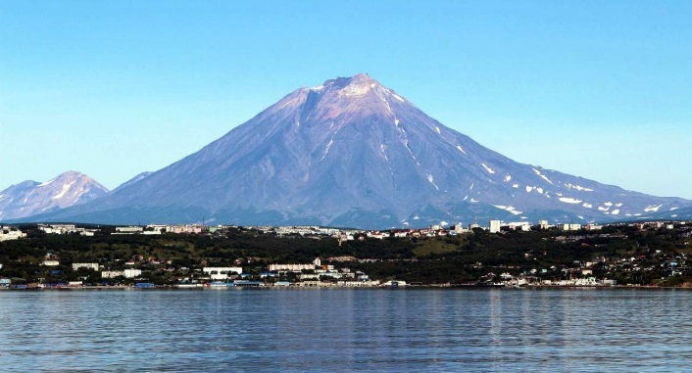

У подножья вулкана находится база для туристов желающих взобраться на вулкан. Взобраться на Авачинский вулкан любят не только туристы, это излюбленное место местных жителей, целыми семьями люди совершают восхождение на вулкан.
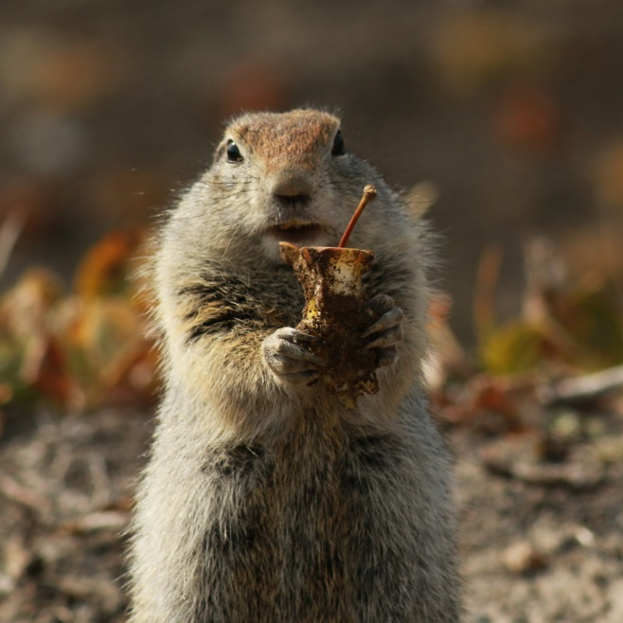
Чем интересен Авачинский вулкан, конечно он завораживает потрясающим видом. Застывшая лавовая пробка в кратере вулкана, дымящие фумаролы. Фумаролы – это трещины, которые находятся в кратере вулкана, на его склонах, из которых идет горючий газ.
У подножья вулкана можно встретить евражек, они является одним из самых крупных видов суслика. Евражки совсем не бояться людей и при виде человека постоянно клянчат у него что ни будь вкусненькое.
Ребята как вы думаете, можно ли кормить Евражек? (ответы детей)
Ребята Евражки запасают еду в норах, она может начать портиться, на булочках может появится плесень, продукты могут затухнуть и все это конечно скажется на здоровье сусликов. Если уж очень хочется их угостить то можно взять им орешки и кусочек яблочка.
Вот и наше небольшое путешествие подошло к концу. Авачинский вулкан по праву завораживает своей красотой, поэтому с каждым годом все больше и больше привлекает туристов.

